24 ноября прошел открытый микрофон, учащиеся исполняли стихотворения ко Дню матери

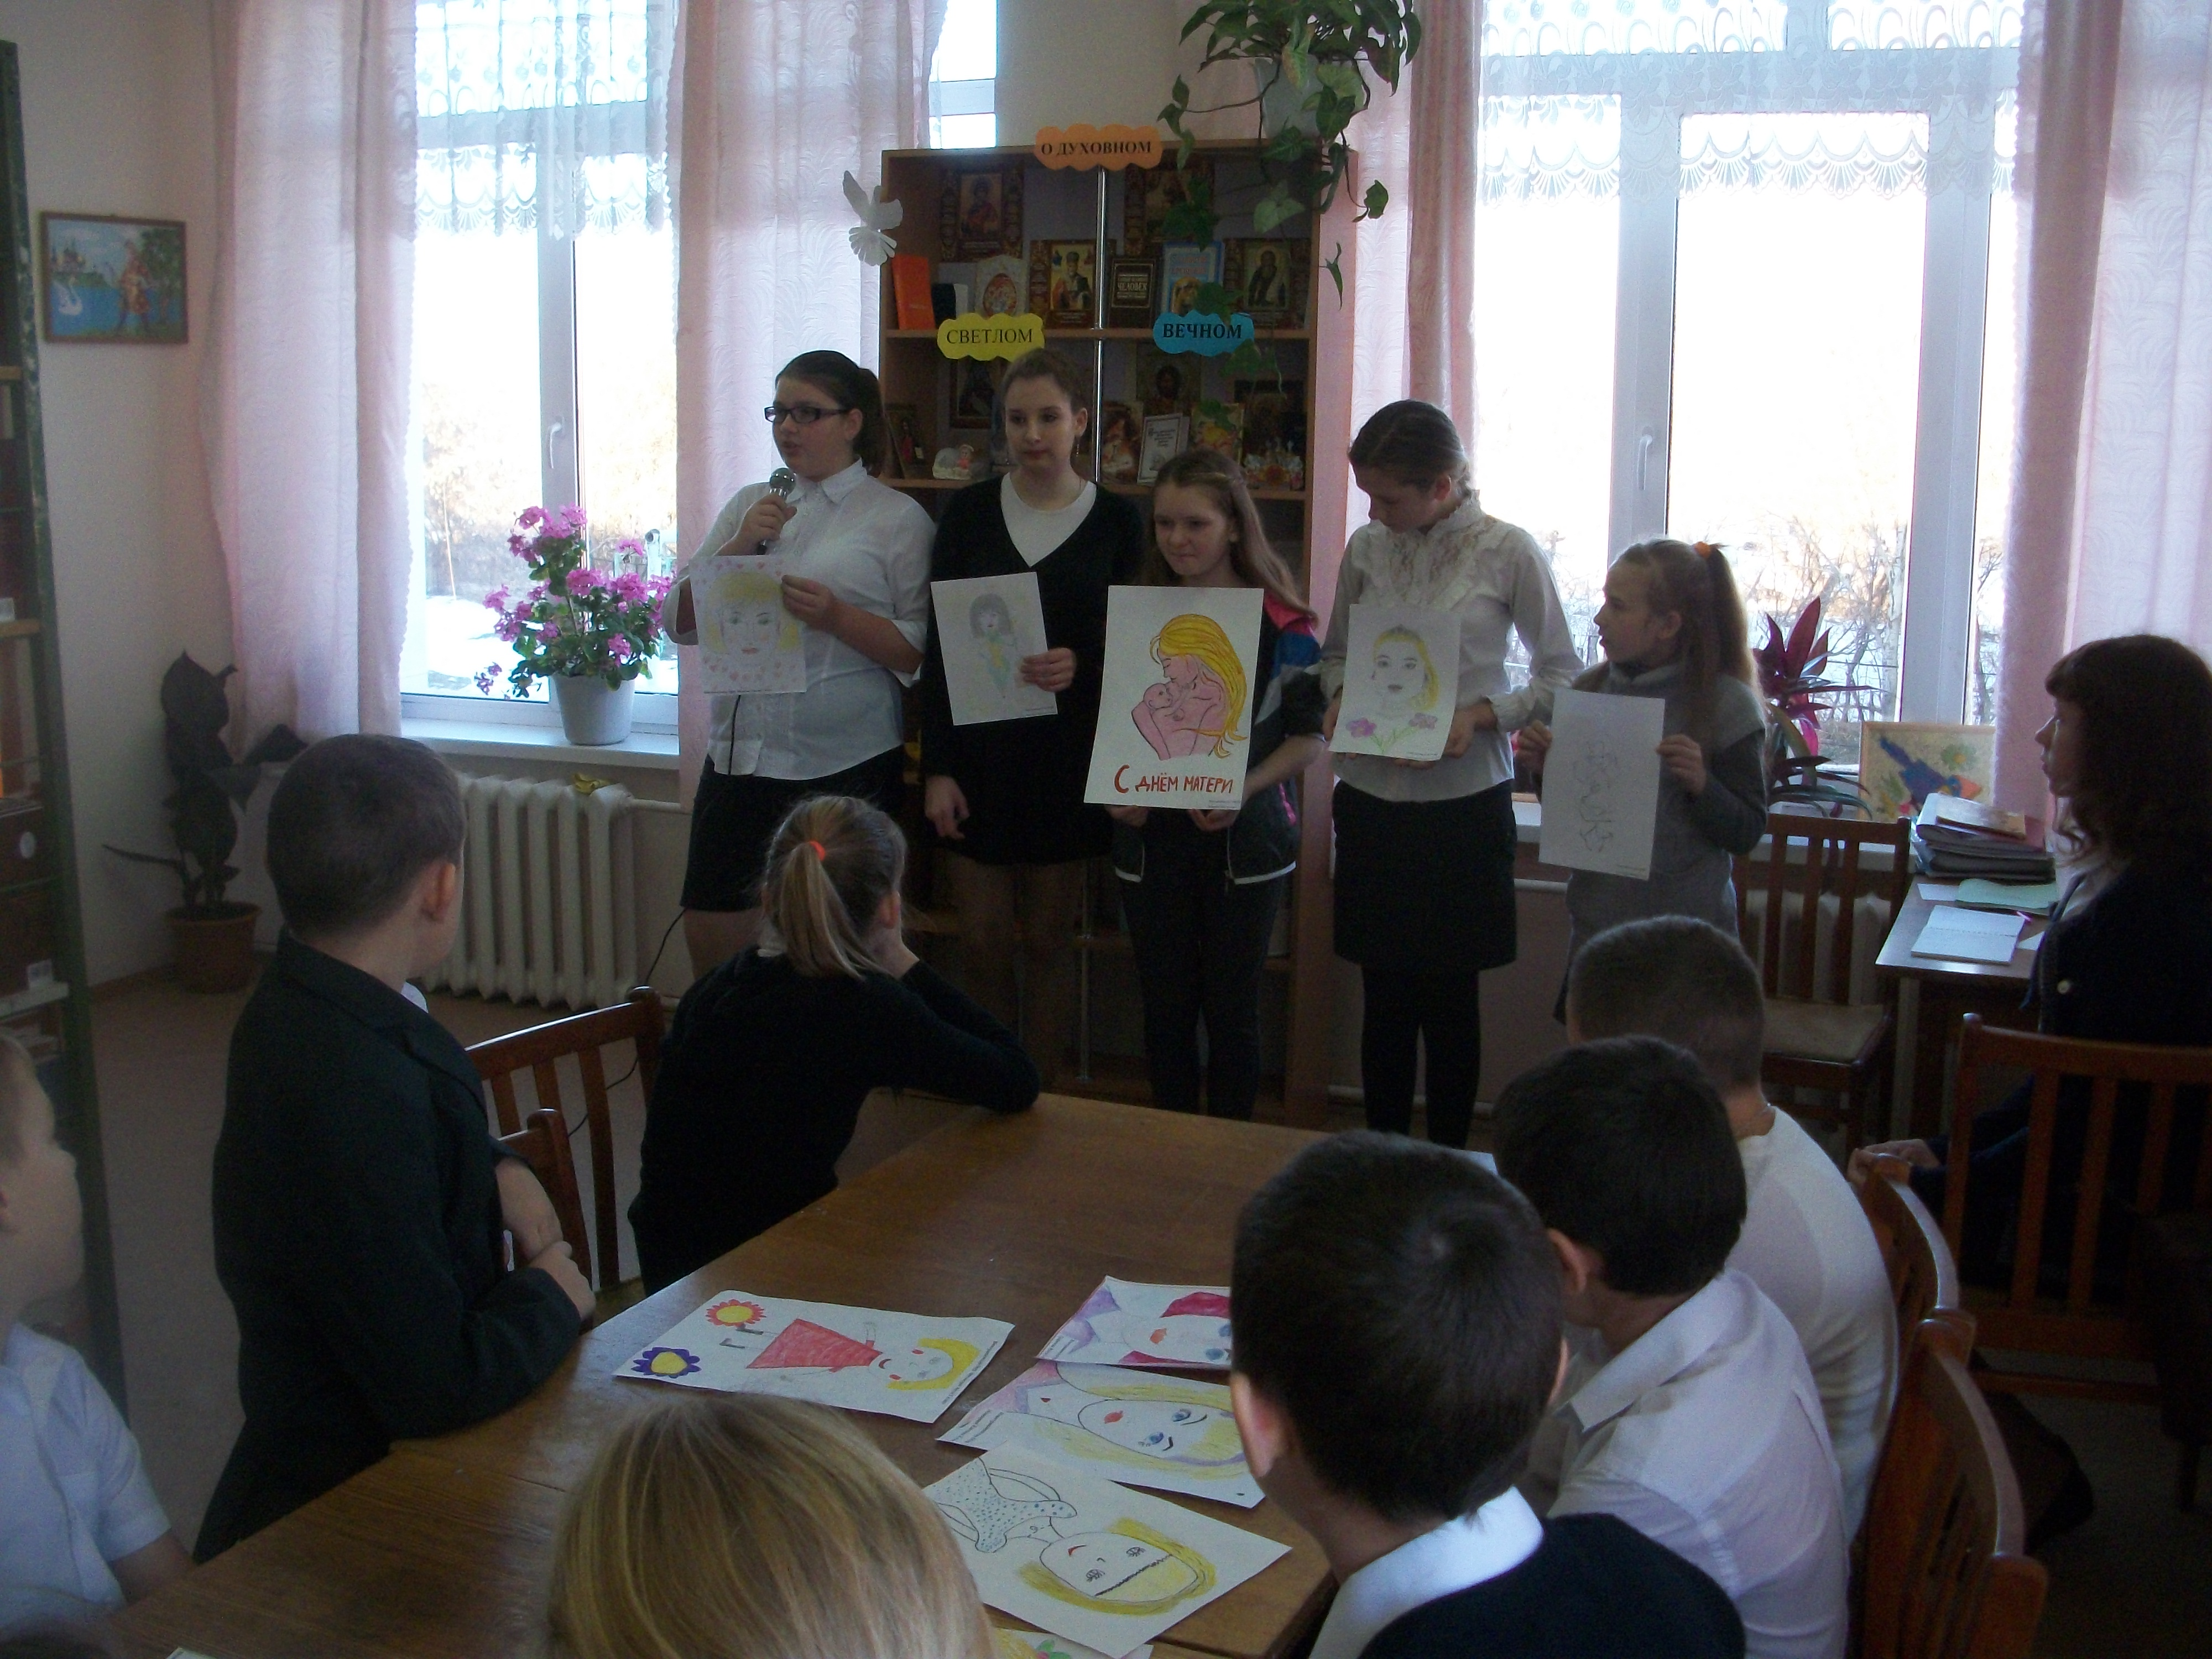
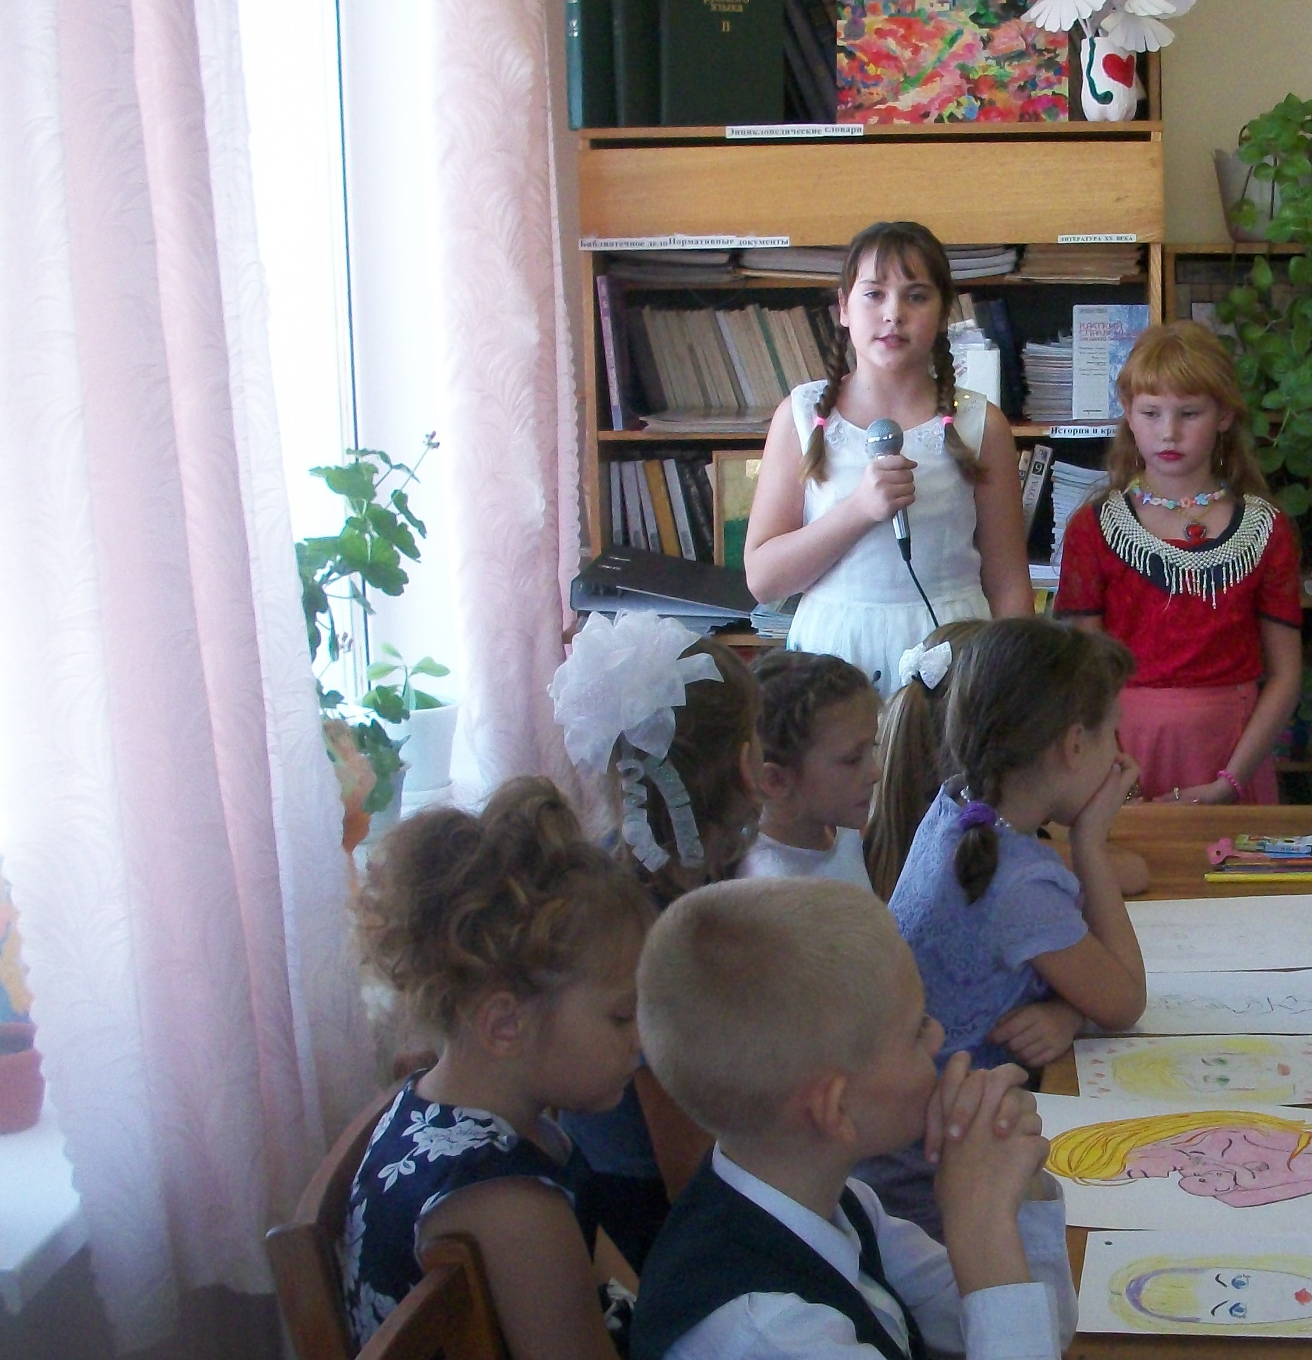
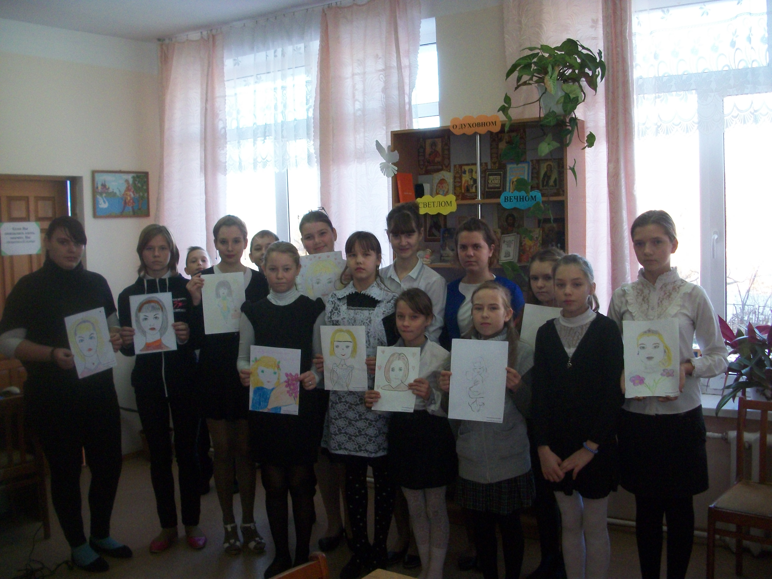

«Мы будем вечно прославлять ту женщину, чье имя – Мать!»

